Trong tác phẩm “Nhà mẹ Lê”, nhà văn Thạch Lam đã viết: “Tuổi trẻ là thời gian để học hỏi, trải nghiệm và trưởng thành”. Quả thật, khi nhắc đến hai chữ “tuổi trẻ”, chúng ta sẽ nhớ ngay đến sức sống mãnh liệt và đầy nhiệt huyết, những cảm xúc ấy thôi thúc ta đi tìm những điều hay, những điều mới lạ, vừa thoả mãn sự hiếu kì của tuổi trẻ, vừa tích luỹ được nhiều bài học kinh nghiệm. Và chúng em - tập thể lớp 12A5 - những đứa trẻ mười bảy, mười tám, vừa chập chững chuẩn bị bước vào một hành trình mới, rất may mắn khi được nhà trường THPT Lâm Hà cùng với công ty du lịch Lâm Hà Xanh tổ chức chuyến đi học tập trải nghiệm năm 2025-2026. Đó là một sự đổi mới trong giáo dục, nhằm kết nối lý thuyết với thực tiễn, rèn luyện khả năng xử lí tình huống, nâng cao kiến thức xã hội,... Nhờ sự quan tâm của nhà trường, chúng em có cơ hội tham gia trải nghiệm cùng nhau, điều này không chỉ thúc đẩy sự phát triển của bản thân mà còn tạo sợi dây gắn kết tình cảm giữa những người bạn từ trong lớp đến ngoài lớp. Là những học sinh cuối cấp, sắp phải nói lời tạm biệt với năm tháng học trò, chuyến đi này càng thêm ý nghĩa đối với mỗi chúng em, nó in sâu vào trong tim những kỉ niệm đẹp đẽ, thỉnh thoảng lại khẽ khàng lên tiếng để nhắc nhở chúng em hồi tưởng về một thanh xuân rực rỡ.
Chúng em chuẩn bị đồ đạc đầy đủ, háo hức mong chờ ngày “chuyến xe thanh xuân” khởi hành. Rồi ngày ấy đến, xe lăn bánh trong niềm vui sướng của các học sinh. Chúng em chuẩn bị rất nhiều thứ, nhưng nhiều nhất có lẽ là sự khát khao được học hỏi, tìm tòi để hướng tới những ước mơ của riêng mình. Chính vì mục tiêu ấy cho nên suốt hai ngày tham gia chuyến đi, chúng em đã học tập và giải trí hết mình, dùng ngọn lửa cháy rực trong trái tim trẻ tuổi, nhiệt tình học hỏi những bài học từ các thầy cô và những người hướng dẫn viên.
Nơi chúng em đặt chân đến chính là Phan Thiết (Lâm Đồng), nổi tiếng là thành phố biển xinh đẹp, Phan Thiết chào đón chúng em bằng bầu trời trong xanh, nắng vừa đủ tô điểm cho cảnh vật thêm lộng lẫy, và gió lộng vừa hay thổi những nhiệt huyết của chúng em lan toả khắp mọi điểm dừng chân. Điểm đầu tiên, cũng là nơi được nhiều học sinh yêu thích nhất - trường Dục Thanh. Đây chính là nơi mà người thầy giáo Nguyễn Tất Thành đã dạy học trước khi Người ra đi tìm đường cứu nước. Trường Dục Thanh, có nghĩa là Giáo Dục Thanh Niên, được thành lập năm 1907 để hưởng ứng phong trào duy tân do Phan Châu Trinh, Trần Quý Cáp và Huỳnh Thúc Kháng khởi xướng tại Trung kỳ. Từ cách đặt tên, ngôi trường này đã mang ý nghĩa đặc biệt, thể hiện sự đề cao giáo dục của nước ta từ hơn trăm năm trước, và tinh thần ấy vẫn được tiếp nối cho đến mãi ngày hôm nay. Quả thật, ở thời đại nào thì chúng ta cũng cần phải học hỏi, cũng chính vì thế nên chuyến đi trải nghiệm mới được tổ chức, giúp học sinh nâng cao kiến thức mà không bị rập khuôn, nhàm chán, từ đó phát triển nền giáo dục, đúng với mục tiêu của ông cha ta.
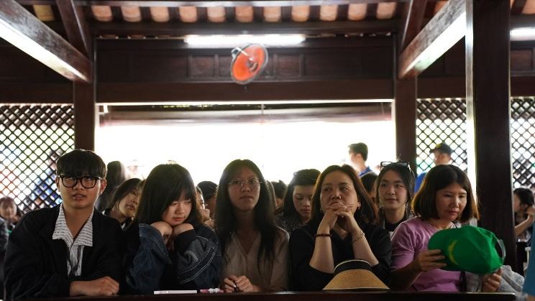
Học sinh lớp 12A5 nghe giới thiệu về trường Dục Thanh
Đến với nơi này, điều đầu tiên thu hút chúng em chính là kiến trúc cổ kính, vừa mang tính thẩm mỹ, vừa giữ được nét mộc mạc truyền thống. Những mái ngói giản dị mà đẹp đẽ đã gợi cảm giác quen thuộc, gần gũi đến bất ngờ. Có chăng ở những cuộc đời trước đó, chúng em đã từng ngồi học tại đây không. Đó không chỉ là câu hỏi tự đặt ra của riêng cá nhân nào, mà có lẽ của bất kì ai khi được chiêm ngưỡng kiến trúc Dục Thanh - một khuôn viên thoáng đãng, nhiều cây xanh, đặc biệt là những cây xoài, cây khế,… do chính tay thầy giáo Nguyễn Tất Thành – cũng chính là Bác Hồ vĩ đại của chúng ta đã tự tay vun trồng và chăm sóc. Ngoài ra, nơi này còn có giếng nước mà Bác đã lấy nước ngày ngày để tưới cây. Nếu thế gian không tồn tại phép màu, vậy tại sao qua từng ấy năm mà các loài cây đó vẫn xanh tươi và kết ra những hương trái ngọt ngào. Nếu không phải phép màu, ấy có lẽ là vì tình yêu của người thầy giáo trẻ tuổi đã làm nên kì tích. Mỗi một khung cảnh mà chúng em nhìn thấy đều mang nét đặc sắc riêng, nhưng có lẽ thứ làm chúng em xao xuyến nhất chính là gian phòng nơi Bác đã dạy học. Bàn ghế đơn sơ cùng chiếc bảng đen đã truyền đạt bao nhiêu kiến thức cho học trò. Năm 1910, Bác dạy lớp nhì, Bác phụ trách giảng dạy môn Quốc ngữ và Hán văn. Thế nhưng Người cũng rất tài giỏi khi có thể kiêm nhiệm dạy môn Thể dục và trợ giảng tiếng Pháp khi giáo viên vắng mặt. Bên cạnh tài năng xuất chúng, Bác còn mang theo cả lòng yêu nước nồng nàn đến với trường Dục Thanh, ngoài dạy học, Người còn truyền bá lòng yêu nước cho học sinh mình. Khi được hướng dẫn viên kể lại những câu chuyện ấy, trong lòng mỗi chúng em lại dâng lên sự xúc động, sự biết ơn tột cùng. Với những đứa trẻ đang trên hành trình theo đuổi ước mơ như chúng em, hình tượng thầy giáo trẻ Nguyễn Tất Thành chính là hình tượng mà chúng em đều muốn hướng đến, là người vừa có tài vừa có đức. Đại thi hào Nguyễn Du hơn hai trăm năm trước đã quan niệm: “Chữ tâm kia mới bằng ba chữ tài”, quả thật, nghĩ đến Bác, chúng ta sẽ nghĩ đến ngay một nhà yêu nước vĩ đại với tấm lòng bao la. Và giờ đây, khi được tìm hiểu về trường Dục Thanh nơi bác đã giảng dạy, chúng em càng thêm cảm động và biết ơn bác. Dù chỉ trong sáu tháng, bác đã để lại rất nhiều dấu ấn đẹp đẽ, để rồi rất nhiều năm sau, chúng em vẫn có cơ hội được ngắm nhìn, được thổn thức và được bồi hồi trước mỹ cảnh vừa lạ vừa quen này.
Tiếp nối những cảm xúc từ trường Dục Thanh, chúng em lại thêm một lần xúc động khi đến với bảo tàng Hồ Chí Minh. Đây là nơi lưu trữ những kỷ vật, di sản và ghi lại cuộc đời của Người. Trước khi tham quan, chúng em đã vinh dự được tham gia lễ dâng hương để tưởng nhớ vị lãnh tụ vĩ đại. Tượng Bác ở ngay trước mắt, và tình yêu cho Bác ở trong tim, chúng em hướng về Bác để dâng lên những nén hương bày tỏ lòng thương nhớ.
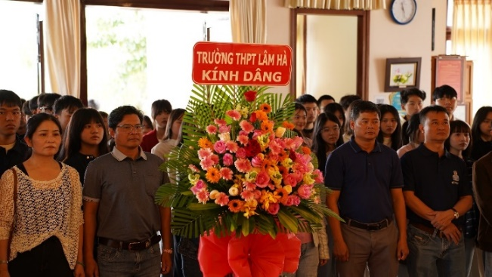
Giáo viên và học sinh trường THPT Lâm Hà tại lễ dâng hương Bác
Lời của người hướng dẫn viên kết hợp cùng với tiếng nhạc dặt dìu đã đưa cảm xúc của chúng em lên. Đâu đó trong gian phòng có những đôi mắt đã đỏ hoe, những sống mũi cay cay và cả những tiếng sụt sùi. Đã tám mươi năm kể từ ngày độc lập, ơn trời bể của Bác vẫn luôn được mỗi một người dân khắc cốt ghi tâm, được truyền lại từ thế hệ này sang thế hệ khác. Chúng em tự hào là tuổi trẻ thế hệ Bác Hồ, tự hào là người Việt Nam, tự hào vì được sống trong một đất nước độc lập, tự do, hạnh phúc.
Nhìn những kỷ vật của Bác, chúng em càng thêm kính phục người Cha già. Là một vị lãnh tụ nhưng Bác lại rất giản dị, sử dụng đồ dùng đơn sơ giống như bao người. Bác không cần thứ gì xa xỉ, cả cuộc đời Bác chỉ cố gắng vì tương lai của đất nước, đúng như Bác đã từng viết trong “Tức cảnh Pác Bó”:
“Sáng ra bờ suối tối vào hang
Cháo bẹ rau măng vẫn sẵn sàng
Bàn đá chông chênh dịch sử Đảng,
Cuộc đời Cách mạng thật là sang”.
Kết thúc ngày tham quan trải nghiệm đầu tiên, học sinh chúng em cảm thấy rất thích thú. Để có được những trải nghiệm quý giá như vậy, chúng em biết ơn sâu sắc tới sự quan tâm của quý nhà trường, quý công ty vì đã thấu hiểu và thiết kế một chương trình phù hợp với lứa tuổi, vừa có thể giải trí mà vừa có thể học tập, đó cũng là điều quan trọng nhất, là mục đích của chuyến đi này.
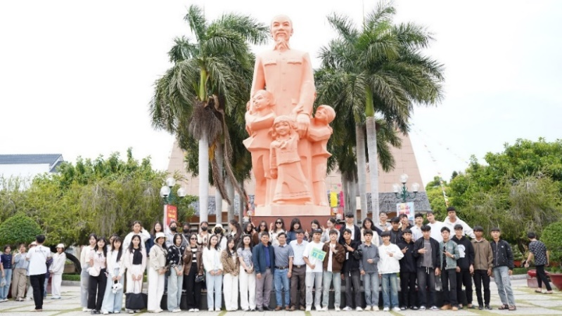
Tập thể lớp 12A5 tại bảo tàng Hồ Chí Minh
Chúng em đã cùng nhau tham quan, học tập và vui chơi đúng với tinh thần của lứa tuổi áo trắng. Chuyến trải nghiệm này dành cho học sinh cuối cấp – giai đoạn quan trọng nhất, nên mọi niềm vui cần được cân bằng để hướng tới kì thi đại học. Được sự quan tâm sát sao từ quý thầy cô, chúng em đã có cơ hội đến thăm trường Đại học Phan Thiết – nơi có các thầy cô, anh chị tư vấn hướng nghiệp rất nhiệt tình.
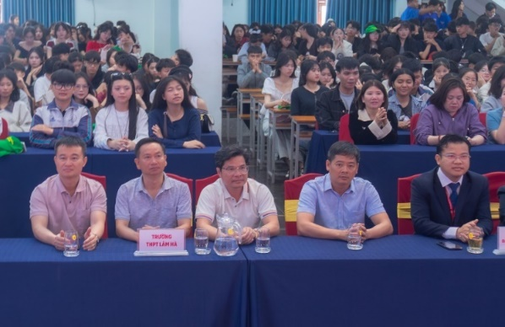
Giáo viên và học sinh THPT Lâm Hà tại Đại học Phan Thiết
Đã có lúc chúng em bối rối, hoang mang trong việc lựa chọn ngành nghề, nhưng thật may mắn vì chúng em đã được thầy cô dẫn dắt, được các anh chị sinh viên tại trường Đại học Phan Thiết hỗ trợ. Lần đầu tiên bước chân vào cánh cổng trường đại học, có lẽ rất nhiều học sinh đã tưởng tượng đến ngày mình chính thức trở thành tân sinh viên, bước vào ngôi trường mơ ước. Chúng em được hướng dẫn tham quan các phòng khoa như khoa luật, khoa kỹ thuật,… điều này giúp chúng em hiểu rõ hơn về chuyên môn từng ngành, từ đó định hướng được lựa chọn phù hợp với bản thân.
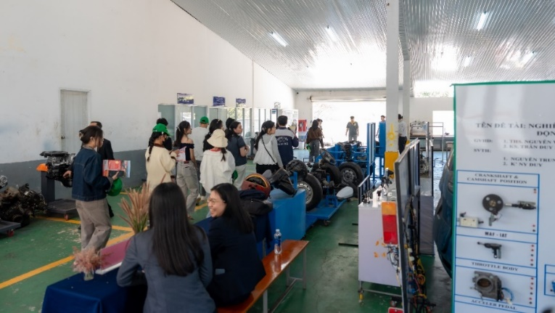
Lớp 12A5 tham quan các khoa trường Đại học Phan Thiết
Trường Đại học Phan Thiết cũng là điểm dừng chân cuối cùng của chúng em trước khi quay trở về trường học. Tổng kết lại hai ngày trải nghiệm, chúng em đã gặt hái được rất nhiều bài học quý báu. Chúng em gửi lời cảm ơn sâu sắc đến quý thầy cô, quý công ty và ban hỗ trợ đã tận tình giúp đỡ chúng em trong suốt hành trình này. Tuy chỉ là thời gian ngắn nhưng đã để lại cho mỗi học sinh chúng em những kinh nghiệm rất bổ ích, trở thành hành trang cho tương lai.
Là những học sinh cuối cấp, chúng em vô cùng hạnh phúc sau chuyến tham quan trải nghiệm năm 2025-2026. Rồi năm năm sau, mười năm sau hay mười lăm năm sau, khi nghĩ về quá khứ, chúng em biết rằng mình đã từng có những tháng năm tuổi trẻ rực rỡ đến thế.

